Náměty dítěte ve výstavě Nadějné vyhlídky v pražském DOXu

Centrum současného umění DOX dnes otvírá rozsáhlou expozici věnovanou námětům zrození a začátku života. Na skupinové výstavě s názvem Nadějné vyhlídky se pod vedením kurátora Otto M. Urbana představují téměř čtyři desítky současných českých umělců. Výstavu bude možné navštívit do 24. dubna 2022.

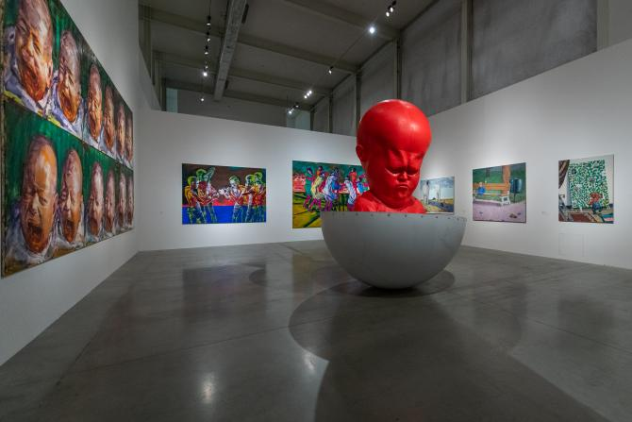

↑ Pohled do výstavy Nadějné vyhlídky. Díla Lubomíra Typlta, Viktora Freša a Marka Meduny. Foto Lukáš Oujeský, © DOX

Výstava Nadějné vyhlídky s podtitulem Dítě v současném českém umění je volným pokračováním tzv. pandemické trilogie, která započala projektem Vanitas v současném českém umění (DOX, 2020–2021). Také v tomto případě se jedná o skupinovou výstavu, která představuje široké spektrum umělců a umělkyň různých generací a výtvarných projevů. Po tématu smrti, umírání a pomíjivosti se Nadějné vyhlídky věnují námětům zrození a začátku života, období, které je plné zvratů a očekávání, zdánlivé nevinnosti i krutosti. Výstava se vědomě nezabývá například náměty puberty nebo rodičovství, které jsou samy o sobě dostatečně specifické a široké. Nereflektuje ani tvorbu určenou přímo dětem.

„Vnímání dětství se věkem mění a podléhá zapomínání, je to idealizovaný čas. Dítě se stalo nejen předmětem vědeckého bádání, ale i mocným byznysem. O dítěti a dětství se píšou romány i básně, natáčejí filmy, skládá hudba, přičemž některá díla přetrvávají po generace a stávají se pevnou součástí širšího kulturního kánonu. Tvorbu pro děti pak mnohdy vnímám jako prvoplánově zjednodušující, kopírující opakované klišé ideálního ráje, který je zalitý hřejivým sluncem. Ve vzpomínkách ale probleskují i smutky, bolesti a úzkosti,“ říká kurátor výstavy a hlavní kurátor Centra DOX Otto M. Urban.

V dějinách umění se dítě objevuje od nepaměti, vždy bylo důležitou součástí duchovní historie lidstva. V současném umění je motiv dítěte bohatě zastoupen, možná ještě silněji než v dřívějších dobách. Vize a obrazy dětství však často nejsou přívětivé, nepředstavují rozzářenou idylu, ale převažuje melancholie se všemi svými záhadami a úzkostmi. Naturalismus (Magdaléna Rajchlová, Lubomír Typlt) střídá karikatura (Marek Meduna), přehánění (Veronika Bromová, Jan Vytiska), v některých případech se dětskost stává až obludnou (Andros Foros). Dítě také může být symbolem či alegorií (Ivan Pinkava), může reprezentovat obecnější témata a otázky (Zdena Kolečková).

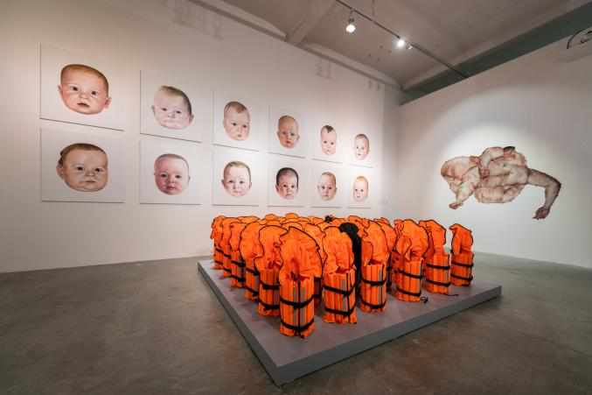

↑ Pohled do výstavy Nadějné vyhlídky. Práce Kateřiny Šedé, Ivany Lomové a Magdalény Rajchlové. Foto Lukáš Oujeský, © DOX

Nadějné vyhlídky představují práce téměř čtyř desítek umělkyň a umělců, z nichž někteří se tématu dítěte věnují dlouhodobě. Formové spektrum vystavených děl je bohaté: od malby (Adam Štech) a koláže (Jana Vojnárová) přes sochy (Barbora Balek, Martin Žák) a instalace (Kateřina Šedá) po videa (Mark Ther, Martin Zet) a fotografie (Jiří David, Václav Jirásek). Nejstarší práce pocházejí již z 90. let minulého století (Milan Knížák, Petr Nikl), stejně tak vznikají neustále díla nová (instalace kreseb Josefa Bolfa, sochy Matouše Háši, malby Ivany Lomové).

Expozice je doplněna citáty dětí, které se účastní edukačních programů, které tvoří jednu z hlavních linií činnosti Centra DOX, a také videem z projektu Commander zaměřeného na online radikalizaci dětí a mladých. Širší projekt Commander Viliama Dočolomanského a divadelního studia Farmy v jeskyni inspirovalo nedávné dopadení vůdce mezinárodní online extremistické organizace, jímž byl 13letý chlapec z Estonska vystupující pod profilem Commander. Součástí připravovaného projektu je umělecký film s dětskými představiteli, divadelní inscenace a série edukativních videí a dílen pro děti a rodiče, které mají na tento aktuální a nebezpečný fenomén upozornit.

Nejenom dětem je věnován ateliér k výstavě – prostor v bezprostřední blízkosti samotné expozice, v němž si mohou návštěvníci nejen zažít nebo připomenout různé životní perspektivy a měřítka, ale také se z nich vykreslit, vypsat, a jak říkají tvůrci ateliéru Jiří Raiterman a Lucie Laitlová, „vystavit své dětství na ledničku“.

K výstavě Nadějné vyhlídky bude vydán obsáhlý katalog s filosofickými a sociologickými texty, (plánované vydání únor 2022). Výstavu rovněž doplní celé spektrum programů pro veřejnost a školy – od literárních akcí přes filmové projekce až po panelové diskuze reflektující aktuální otázky týkající se dětství, výchovy a vzdělávání, např. mediální výchovu nebo psychické zdraví dětí v době pandemické. ←

Nadějné vyhlídky
Dítě v současném českém umění
10. 11. 2021 – 24. 4. 2022

Kurátor Otto M. Urban
Architektonické řešení výstavy Otto M. Urban, Michaela Šilpochová, Leoš Válka
Grafický design Daniel Korčák
Koncepce ateliéru Jiří Raiterman, Lucie Laitlová

Vystavující umělci

Barbora Balek
Josef Bolf
Veronika Bromová
David Černý
Jiří David
Viliam Dočolomanský
a Farma v jeskyni
Pavel Forman
Andros Foros
Viktor Frešo
Matouš Háša
Siegfried Herz
Jakub Janovský
Václav Jirásek
Krištof Kintera
Ester Knapová
Milan Knížák
Zdena Kolečková
Eva Koťátková
Ivana Lomová
František Matoušek
Marek Meduna
Barbora Myslikovjanová
Petr Nikl
Daniel Pešta
Jiří Petrbok
Ivan Pinkava
Magdaléna Rajchlová
Michal Rapant
Jaroslav Róna
Nikola Emma Ryšavá
Kateřina Šedá
Adam Štech
Jan Švankmajer
Mark Ther
Lubomír Typlt
Jana Vojnárová
Jan Vytiska
Martin Zet
Martin Žák

Centrum současného umění DOX
Poupětova 1, Praha 7
otvírací doba: středa až neděle 12–18 hodin

Tiskovou zprávu a fotografie si lze po registraci stáhnout v sekci Press

Kontakt

Hana Janišová
Centrum současného umění DOX

T 739 573 568
E hana.janisova@dox.cz

